Інформаційний моніторинг проведеної роботи відділами контролю в сфері насінництва та розсадництва терорганів Держпродспоживслужби за період 29.11 - 03.12.2021 р.
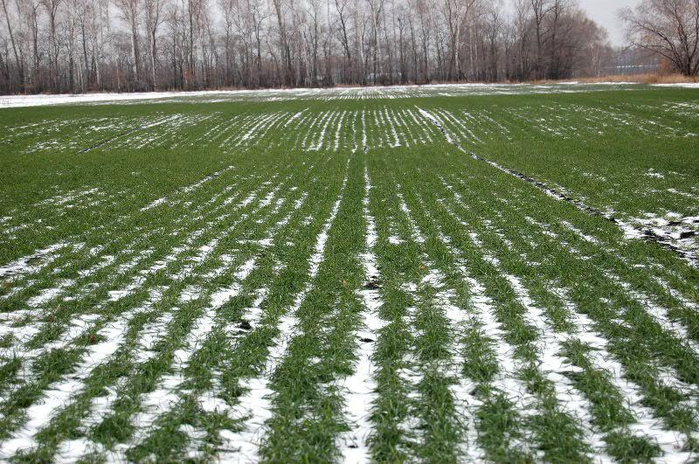
Відділами контролю в сфері насінництва та розсадництва управлінь фітосанітарної безпеки терорганів Держпродспоживслужби проведена роз’яснювальна робота серед 267 суб’єктів господарювання, сільськогосподарських виробників, реалізаторів насіння та споживачів, підготовлено та розміщено підготовлено та розміщено 9 статей які опубліковані на офіційних веб-сайтах, 4 статті в печатних ЗМІ.
Відділами контролю в сфері насінництва та розсадництва надавалась методична та консультативно-роз’яснювальна робота, проводилось роз’яснення щодо відбору середніх проб насіння озимих культур для визначення посівних якостей, ведення насінницької документації, в яких лабораторіях можна якісно перевірити насіння та садивний матеріал, а також надавалися рекомендації щодо вимог до придбання якісного сертифікованого насіння та садивного матеріалу.
В ході проведеної роз’яснювальної роботи спрямованої на попередження правопорушень законодавства України у сфері насінництва та розсадництва спеціалістами відділу надавалися роз’яснення діючих статей 15, 17 Закону України «Про насіння та садивний матеріал», та статті 7 Закону України «Про охорону прав на сорти рослин». Також акцентували увагу на тому, що здійснення реалізації проводиться за наявності супровідних документів, що засвідчують якість насіння, а саме «Довідки про сортові і посівні якості насіння» в якій міститься така інформація: назва підприємства, адреса де придбано насіння, культура, сорт/гібрид, рік врожаю, номер партії, схожість, чистота, вологість, походження насіння, термін дії сертифікату, на основі якого здійснювалась перевірка посівних якостей насіння.
За умови, коли насіння власного виробництва, дані про партію вказуються у «Сертифікаті», що засвідчує його посівні якості.
Ці документи, повинні зберігатись за місцем торгівлі протягом строку чинності документів за результатами аналізу щодо посівних якостей та пред’являтися за вимогою.
Використання і реалізація насіння, яке не забезпечене супровідними документами про їх походження та якість – забороняється.
Згідно із ст. 22 Закону України «Про насіння і садивний матеріал» у разі порушення гарантій суб’єкт насінництва та розсадництва несе відповідальність згідно із законом.
За звітний період проведено 1 плановий захід державного нагляду (контролю) в сфері насінництва та розсадництва в ТОВ «Чернігівський горіх» буд 3, вул. Промислова, 32/203, м. Київ, перевірено ведення та зберігання насінницької документації, порушення не виявлено, надано консультації та письмові рекомендації щодо дотримання суб’єктом господарювання вимог чинного законодавства в сфері насінництва, проведено відеофіксацію заходу, занесено до автоматизованої системи ІАС.
Проведено 3 позапланових перевірок за зверненням суб’єкта господарювання в сфері додержання заходів біологічної і генетичної безпеки при використанні сортів сільськогосподарських рослин, створених на основі ГМО у відкритих системах:
У Донецькій області в ПрАТ «Екопрод», м. Волноваха, вул. Центральна, буд 6.
В Закарпатській області у Державному підприємстві дослідному господарстві «Агрофірма «Еліта» Закарпатської державної сільськогосподарської дослідної станції НААН України», Берегівський р-н, с. Велика Бакта, проспект Свободи, будинок 17.
У Київській області проведено у ТОВ «Чернігівський горіх» вул. Промислова, буд. 3, м. Київ.
В ході перевірок, для встановлення факту використання суб’єктом господарювання сортів сільськогосподарських рослин, створених на основі ГМО, що становить ризик настання негативних наслідків від провадження господарської діяльності прийнято рішення та здійснено відбір проб зерна на якісне виявлення генетично модифікованих організмів. За результатами лабораторних досліджень відібрані контрольні проби не містять ГМО компонентів.
Проведено відеофіксацію заходів, складено відповідні акти. Дані перевірок заносяться до автоматизованої системи ІАС.
На виконання Наказу Міністерства аграрної політики та продовольства України від 20.12.2018 року №613 «Про затвердження порядку знищення насіння. яке не може використовуватись на посів, продовольчі, кормові та інші цілі, та садивного матеріалу який не може бути використаний для створення багаторічних насаджень або інших цілях» державними інспекторами Київської області проведено контроль за знищенням протруєного насіння яке не може бути використано на посів та інші цілі кукурудзи в кількості ТОВ «КВС Україна», озимого жита 13022 кг, озимого ячменю 16590 кг, озимої пшениці 2450 кг, озимого ріпаку 25 кг, знищення проведено методом механічного руйнування з подальшим компостуванням на території МПП «РАДА» місто Буча, вулиця Яблунська, 99.

